Latvijas standartu tiešsaistes lasītava

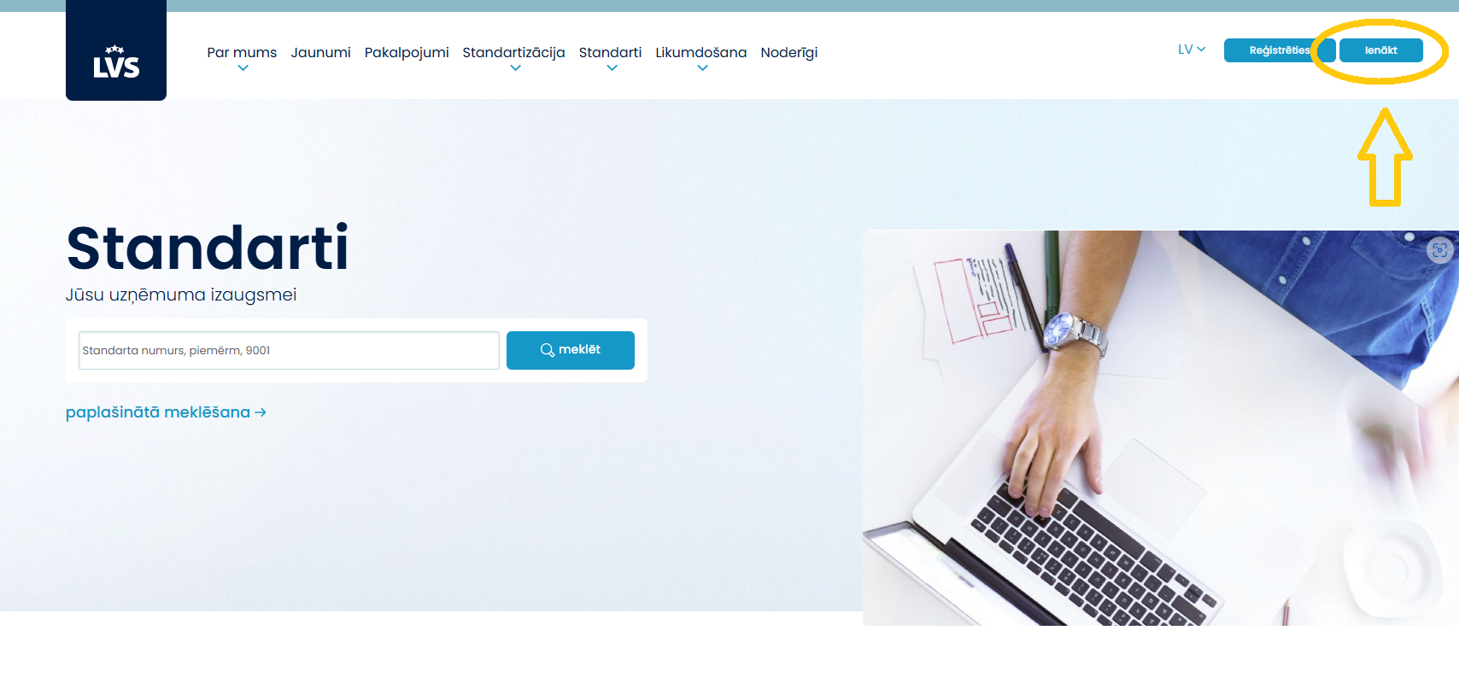
- Atvērt LVS vietni un spiest “Ienākt”

- Ievadīt autorizācijas datus (jautāt LU bibliotēkas darbiniekam)
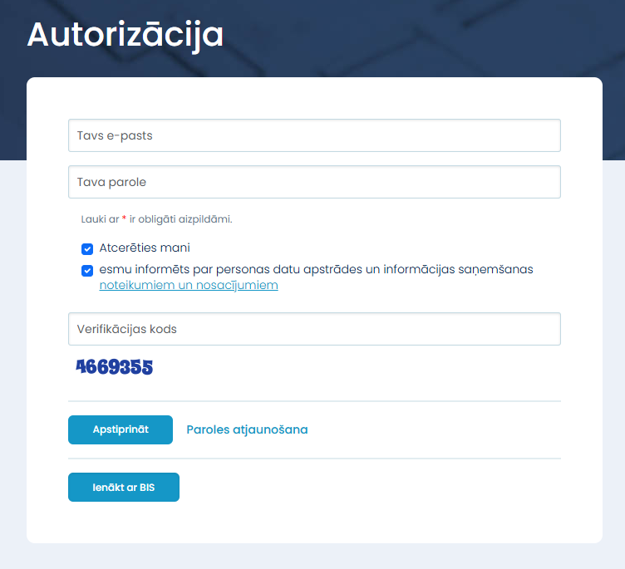

- Doties uz profila ikonu lapas augšējā labajā stūrī


- Meklēt un lasīt standartus “Bibliotēkā”
